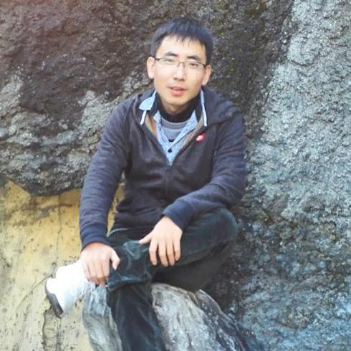
孙通
4年软件开发经验，Nodejs,python,mongodb,html,angularjs……
后端开发工程师 · 高木学习
男 ︳ 26岁 ︳本科 ︳ 4年工作经验 ︳ 深圳
18157156307 ︳stscript@qq.com

工作经历
高木学习
后端开发工程师 | 2015.11-至今
创业型公司
负责整个运营后台的开发，兼顾前端的套用angularjs和reactjs、数据处理。
负责一部分数据的挖掘处理。

零点零一
后端开发工程师 | 2015.06-2015.11
创业型公司 负责后端软件开发，基于node-webkit 的跨平台桌面应用开发 1，在aws的ec2上部署应用，完成用户注册、密码找回、文件上传、消息推送……的工作。 2，使用html5、angularjs、node-webkit 完成跨平台文件管理系统的应用。

深圳艾尔曼医疗电子仪器
软件工程师 | 2012.03-2015.06
小公司，独立开发各种项目，在没有项目时，公司不限制自我的学习；
独立开发嵌入式产品；
使用Mongodb、Express、Angular、Nodejs，部署公司内部网站；
熟悉html5、css，独立开发前端；
独立开发基于NodeWebkit的桌面应用；
开发过基于Flask和mysql的售后服务系统；
负责Ble的嵌入式端和Android程序开发；
自由支配时间多，学习兴趣广……

日月光半导体
PE工程师 | 2011.07-2012.03

教育经历
 | 天津理工大学
 | 本科 · 自动化 | 2011年毕业

项目经验
微信公众号
整个后台的开发、部署、架构设计，前端数据处理 | 2015.12-2016.02
● 后端语言使用nodejs、python，中间的协作插件使用zeromq
● 使用mongo、redis作为数据库
● 对微信公众号进行管理（账号绑定、组群管理、信息记录）
● 微信公众号网页开发（个性化分享）
● 作为教师端和家长端，对学生做题情况进行实时监控
公司主页
负责后端软件开发、云端服务器部署 | 2015.11-2015.12
● 使用nodejs和mongodb开发了一套cms系统、注册登录系统。
● 管理员编辑部分使用的angularjs
● 使用git、gulp等公交部署到阿里云
● 使用nginx作静态文件托管
● multer做文件上传、canvas做验证码。
gooey
后端开发、桌面应用开发 | 2015.06-2015.11
一款智能硬件产品，功能为：无线硬盘、电池、防丢器。
在这个团队中我负责桌面端的文件管理系统和服务器端的应用开发。
oqc数据统计网站（Node.js）
独立开发 | 2014.08-2014.08
使用nodejs、mysql开发一款局域网内部使用的网站、view模块使用ejs，主要功能是通过浏览器使用表格浏览产品oqc数据、使用mysql存储数据。独立完成整个后端和前端的开发工作。
自动生成128X64 led屏数组软件
构思及开发 | 2014.05-2014.05
为“手持电刺激器”项目生成led的字库，鼠标滑过的位置即该像素点设置为1，使用过程把背景上的文字和图像描绘出来之后，点击左下角的生成序列按钮，便会在console栏生成相应的数组。使用Qt quick进行开发。
IC卡管理软件
程序开发 | 2014.02-2014.05
管理美容仪IC卡次数的烧写、制作、读取。软件在windows环境下运行，通过USB连接烧卡器，和烧卡器进行通讯。使用c++和qml语言，使用Qt进行开发。
工作登记网站（node.js）
独立进行程序开发 | 2013.10-2014.01
基于局域网的网站后端及前端开发，用于研发部登记每天工作内容，使用浏览器打开局域网里的一个地址即可进入网站登录页面。网站后端使用node.js进行开发，使用Mysql存储数据。前端使用了bootstrap里面的模块。整个开发主要使用了javascript语言进行后端和前端的开发。整个逻辑符合公司内部使用的要求，存储研发部每天的工作内容。
Android应用控制高电位
独立程序开发 | 2013.01-2013.06
应用开发，与高电位通过wifi连接，对其进行控制
纤体仪界面显示及通讯
独立程序开发 | 2012.06-2012.12
在Android系统的工业显示板上开发app，内容包括纤体仪的界面显示、与控制继电器的MCU进行串口通讯、与使用者进行触摸交互。

作品展示
http://https://mp.weixin.qq.com/s?__biz=MzI1OTEyNTczMQ==&mid=418720368&idx=2&sn=3a57bef37b6d9ba9f7296fc5fd9468c3&scene=1&srcid=0226XWRgWo7isergVuRRilhj&key=710a5d99946419d9f9b84eae34544d39fb7865e1087bb6b7619b0c4f415f3ac6091fbbb7f018275b829ef270b951f0ab&ascene=0&uin=MTUwOTA0Mzc4MA%3D%3D&devicetype=iMac+MacBookAir7%2C2+OSX+OSX+10.11.3+build(15D21)&version=11020201&pass_ticket=1ZLq%2BR60Znfgm3DzFjjCT0H68hDEHio%2Bbamoe2fEUbYBGrDiXG7mPN8Sx2NDXva2
微信公众号的家长端和教师端

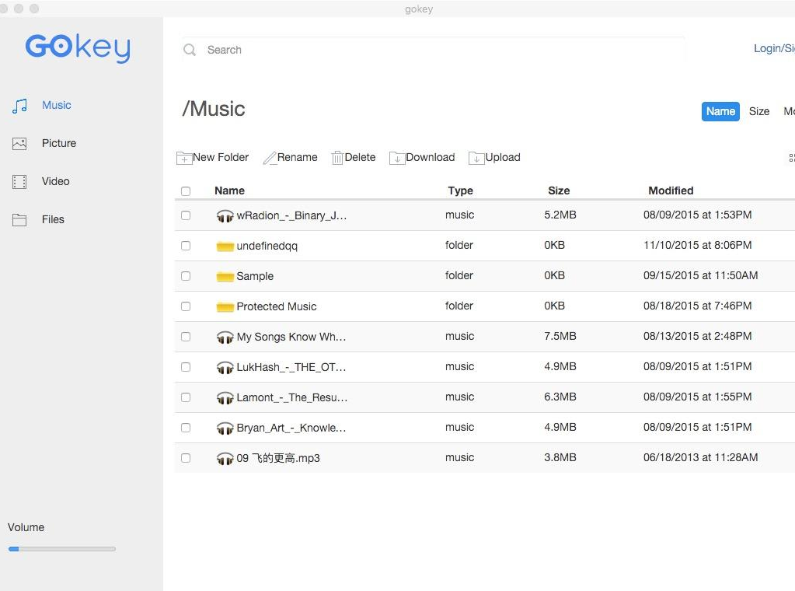
[ gokey文件管理系统 ]
使用node-webkit开发的桌面管理系统。 使用了angularjs框架

自我描述
特别希望做一些有意思的事情，而恰巧这些有意思的事情也是有意义的；
从事软件开发最开始的方向是嵌入式开发，然后由于工作需要开发了几款Android应用，后来发现软件领域好多好多好玩的东西：java、python、nodejs、前端、数据库……，在工作中不断实践这些东西，发现时间过得越来越充实。
Note：对自己的学习能力，和解决问题能力有足够信心，若是入职后不能满足要求，免费退货！

期望工作
nodejs python ， 全职 ， 深圳 ， 15k-25k

